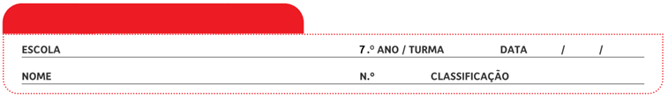
Ficha de Avaliação Sumativa n.º 3

Grupo I

Existem vários estudos científicos acerca do funcionamento das cadeias tróficas nos ecossistemas.
Um desses estudos realizou-se num rio onde predominavam libelinhas, algas e larvas de insetos que se alimentam dessas algas. As libelinhas são insetos predadores de outros insetos e larvas. Os investigadores dividiram o rio em várias secções. Em algumas dessas secções introduziram peixes e noutras não.
Os gráficos da figura 1dizem respeito à variação das três populações em análise, tendo em conta a presença ou ausência de peixes, ao longo de um mês.

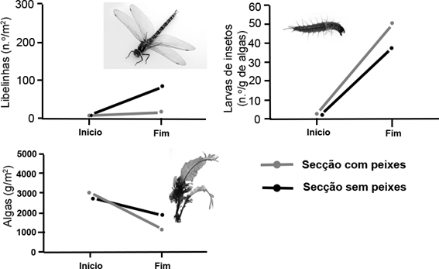

1. Resultados experimentais.
1. Resultados experimentais.

1. Classifica como verdadeira (V) ou falsa (F) cada uma das afirmações seguintes, tendo em conta os dados fornecidos.
A. Nas secções do rio com peixes, o fluxo de matéria ocorre das algas para os peixes.
B. A energia entra no ecossistema em estudo através dos insetos.
C. A existência de peixes não influencia a população de algas.
D. A população de larvas é influenciada diretamente pelas libelinhas.
E. O número de seres vivos do segundo nível trófico aumentou mais nas secções do rio com peixes.
F. O fluxo de energia no ecossistema em estudo ocorre dos produtores para os consumidores.
G. Não existe uma relação direta entre o número de libelinhas e o de algas.
H. Na cadeia trófica em estudo não há produtores.
2. Tendo em conta o exemplo do ecossistema em estudo, podemos afirmar que…
A. … um ser vivo não pode ocupar mais do que um nível trófico.
B. … as libelinhas não pertencem a nenhuma cadeia trófica.
C. … as algas não podem fazer parte de teias alimentares.
D. … os consumidores terciários controlam os secundários.

3. Uma cadeira trófica corresponde ao…
A. … percurso da energia entre o produtor e o consumidor primário.
B. … número de indivíduos dependentes da mesma fonte de alimento.
C. … percurso da matéria desde o produtor até ao consumidor final.
D. … tipo de consumidores característicos de um ecossistema.

4. Os consumidores primários, secundários e terciários…
A. … são heterotróficos.
B. … podem ser heterotróficos ou autotróficos.
C. … são sempre autotróficos.
D. … podem ser autotróficos ou decompositores.

5. Na cadeia trófica em estudo, as algas…
A. … ocupam o primeiro nível trófico.
B. … ocupam o segundo nível trófico.
C. … podem ser consideradas detritívoros.
D. … não ocupam qualquer nível trófico.

6. O fluxo de energia nas cadeias tróficas é…
A. … cíclico e o da matéria é unidirecional.
B. … unidirecional, tal como o da matéria.
C. … cíclico, tal como o da matéria.
D. … unidirecional e o da matéria é cíclico.

7. A pirâmide ecológica que melhor representa a variação da biomassa ao longo das cadeias tróficas do ecossistema em estudo é a…
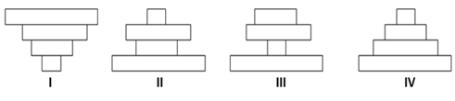

A. … I
B. … II
C. … III
D. … IV

8. Entre as cadeias tróficas A e B, indica e explica qual a menos vantajosa do ponto de vista energético para o consumidor final.
Cadeia trófica A: alga → larva de inseto → libelinha
Cadeia trófica B: alga → larva de inseto → libelinha → peixe

9. Indica os três principais destinos da matéria orgânica ingerida pelos organismos de um ecossistema.

10. Explica em que medida a pesca excessiva compromete o funcionamento das teias alimentares.
Grupo II

A reciclagem de matéria nos ecossistemas é constante e permanente. Para além do ciclo da água, representado na figura 2, existem outros exemplos como o do carbono, o do nitrogénio (azoto) e o do oxigénio.

Cerca de metade dos rios e albufeiras do país ainda está poluída ou razoavelmente alterada, quinze anos após a adoção de uma diretiva europeia que pretendia que todos os cursos de água estivessem limpos em 2015.
De todas as massas de água superficiais do território continental, 52% atingem o “estado bom” em termos químicos e ecológicos exigidos pela diretiva-quadro da água, aprovada pela União Europeia em 2000. Cerca de 45% estão abaixo disso e pouco mais de 2% não são classificáveis, por falta de dados.

www.publico.pt (consultado em 21 dezembro 2015)

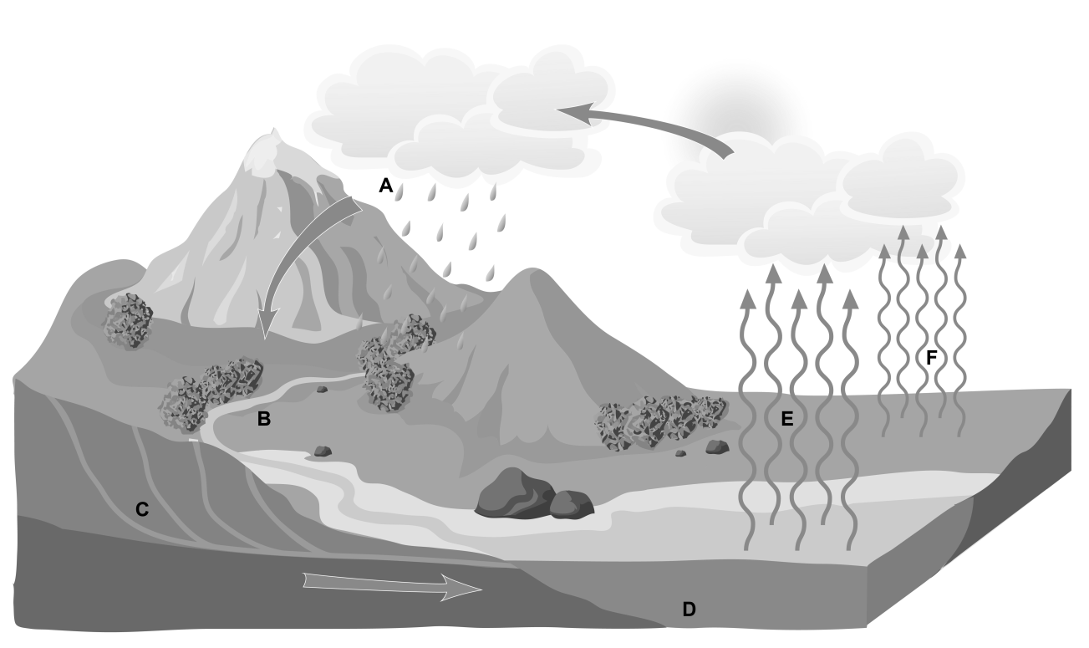

2. Ciclo da água.

2. Ciclo da água.

1. Classifica como verdadeira (V) ou falsa (F) cada uma das afirmações seguintes, relativas ao ciclo da água.
A. As letras F e B representam, respetivamente, a evapotranspiração e a precipitação.
B. A água circula em todos os subsistemas terrestres, exceto na biosfera.
C. As letras E e C representam, respetivamente, a evaporação e a circulação da água subterrânea.
D. O principal motor do ciclo da água é o Sol.
E. As plantas não intervêm no ciclo da água.
F. O principal reservatório de água no planeta são os oceanos.
G. Ao longo do ciclo, a água pode estar nos três estados físicos da matéria.
H. Em algumas fases do ciclo a água perde-se e não se recupera.
2. Indica duas medidas que possam contribuir para melhorar a percentagem de massas de água em “estado bom”, em termos químicos e ecológicos.

3. As afirmações seguintes dizem respeito ao ciclo do carbono. Seleciona a opção que as avalia corretamente.

Afirmações:
I. A fotossíntese corresponde a um mecanismo de entrada de carbono nos ecossistemas.
II. Os compostos ricos em carbono são degradados durante a respiração celular para produção de energia.
III. Da respiração celular resulta dióxido de carbono que é libertado para a atmosfera.

Opções:
A. Todas as afirmações são verdadeiras.
B. As afirmações I e II são falsas, III é verdadeira.
C. As afirmações I e II são verdadeiras, III é falsa.
D. As afirmações II e III são verdadeiras, I é falsa.

4. Indica qual o principal reservatório de carbono no planeta.

5. Relativamente ao ciclo do oxigénio, podemos afirmar que…
A. … os seres vivos apenas podem obter este gás a partir da atmosfera.
B. … os principais reservatórios são a hidrosfera e a geosfera.
C. … a respiração celular não o integra.
D. … a fotossíntese é um dos principais processos associados.

6. Fazem parte do ciclo do oxigénio…
A. … a fotossíntese e a evapotranspiração.
B. … a respiração celular e a evaporação.
C. … a formação da camada de ozono e a fotossíntese.
D. … o efeito de estufa e a formação da camada de ozono.

7. Indica uma atividade humana que interfira negativamente com o ciclo do oxigénio.

8. Das afirmações seguintes seleciona as que verdadeiras relativamente ao ciclo do nitrogénio.
A. Em solos pobres em nitrogénio, o crescimento das plantas é afetado.
B. Na atmosfera, o nitrogénio encontra-se sob a forma gasosa.
C. As bactérias não têm influência no ciclo do nitrogénio.
D. A fixação do nitrogénio nos solos ocorre sobretudo pelos animais.
E. Durante o processo de decomposição de matéria é libertado nitrogénio para o solo.
F. O principal reservatório de nitrogénio é a geosfera.
G. O ser humano não intervém no ciclo do nitrogénio.
H. O nitrogénio pode ser fixado nos nódulos das raízes de algumas plantas.

9. Explica a influência da desflorestação no ciclo do nitrogénio.
COTAÇÕES (%)

GRUPO I

1. 8%
2. 5%
3. 5%
4. 5%
5. 5%
6. 5%
7. 5%
8. 6%
9. 6%
10. 7%
57%

GRUPO II

1. 8%
2. 6%
3. 5%
4. 2%
5. 5%
6. 5%
7. 2%
8. 4%
9. 6%
43%

TOTAL 100%

Proposta de resolução

GRUPO I

1. Verdadeiras: A, D, F e G; Falsas: B, C, E e H
2. Opção D
3. Opção C
4. Opção A
5. Opção A
6. Opção D
7. Opção D
8. Cadeia trófica B, porque quanto maior for o número de níveis tróficos de uma cadeia trófica maior é o desperdício de energia, sendo, consequentemente, mais reduzida a quantidade de energia que chega ao consumidor final.
9. A matéria orgânica ingerida pelos organismos é usada para a produção de energia, para o crescimento do organismo e para a manutenção e reparação celular.
10. A pesca excessiva vai reduzir drasticamente os indivíduos de alguns níveis tróficos das cadeias tróficas aquáticas, podendo comprometer a sobrevivência dos consumidores de níveis tróficos superiores, colocando em risco o funcionamento das teias alimentares.

GRUPO II

1. Verdadeiras: C, D, F e G; Falsas: A, B, E e H
2. Tratamentos dos efluentes domésticos e das águas residuais resultantes da pecuária e da indústria antes de serem lançados nos rios; reduzir o uso de pesticidas e inseticidas na agricultura, pois muitos deles são transportados até aos rios.
3. Opção A
4. Geosfera
5. Opção D
6. Opção C
7. Desflorestação
8. A, B, E e H
9. Com a desflorestação há uma redução da fixação do nitrogénio ao nível das raízes das plantas, o que reduz o teor de nitrogénio no solo e favorece o seu transporte para os rios e oceanos. Assim, os solos das regiões desflorestadas ficam mais pobres em nitrogénio.

